第1套试题

**第1题**　单元格C2:C21中保存着某企业过去20个月上海地区保鲜盒的销量。现要求按照如下公式建立指数平滑模型：

F_t+1=αYt+(1−α)Ft

要求：

1．绘制散点图，观察销量变化的规律；（1分）

2．针对在G1中键入的任意的平滑常数（它可以是在0.1~0.6之间变化的任何数值），在D2:D21中正确的位置上求出各月的指数平滑预测值；（2分）

3．计算销量与预测值的均方误差；（2分）

4．利用模拟运算表所得数据,在G4中求出使均方误差达到极小的最优平滑常数；（3分）

5．利用最优平滑常数预测第21个月的销量。（2分）

**第2题**　某花生油生产 企业过去9个月的花生采购价格与月利润的数据如A1：B10所示。请建立线性回归分析模型确。

要求：

1．绘制散点图，观察月利润变化规律；（1分）

2．使用Excel函数与规划求解两种方法，求出回归方程的截距a与斜率b；（4分）

3．若下个月的花生价格为6.5千元/吨，估计月利润是多少？（3分）

4．该模型的MSE和R平方各为多少？（2分）

**第3题** 某公司需要一种零件，有自制和外购两种方案可供选择。此零件如果自制，单位变动成本为12.8元/件，固定成本为40,000元；如果外购，单件采购原价为26元。另外，采购量达到不同的折扣阈限值即可享受不同折扣优惠，见下表：



目前，公司对此零件的需求量为4000件。

要求：

1．计算当前需求量下外购对应的采购单价优惠折扣率为；（3分）

2．计算当前需求量下两个方案各自的总成本；（3分）

3．利用模拟运算表，分析当零件的需求量从3500件变化到5500件时，两种方案各自总成本的变化情况，并绘制如下的自制与外购成本图。（4分）



**第4题** 假设某种矿石的年需要量为1000吨，单位年储存成本为750元，一次订购的订货成本为50元，每吨运费为25元。

要求：

1．计算订货量为3吨时的年订货成本、年储存成本、年运输成本和年总成本；（2分）

2．计算经济订货量EOQ、以及EOQ下的年订货成本、年运输成本、年储存成本和年总成本；（3分）

3．绘制如下所示图表，添加三角形辅助线，表示当前任意订货量与EOQ=之间的订货数量之差和两者的成本之差。在图中添加一个调节订货量的数值调节钮，调节范围为2～20，步长为1；(3分)

4．利用作图时使用的模拟运算表，采用查表插值法计算出经济订货量EOQ、以及EOQ下的年订货成本、年储存成本、年运输成本和年总成本的值。（2分）



**第5题** 两个投资项目A和B，初始投资额都是50万元，项目A在 随后8年的每年末可获得的收入如下表所示。



项目B则只在第10年末一次性获得145万元的收入。假定贴现率为9% 。

要求：

1．计算两个投资项目的净现值；（1分）

2．计算两个投资项目的内部报酬率；（2分）

3．利用IF函数在单元格内得出“项目A较优”或“项目B较优”或“相等”的结论；（2分）

4．利用模拟运算表生成自变量-函数对照表，用查表加内插的方法再次求出使A、B两个项目的净现值相等的贴现率（贴现率的变化范围为1%—20%，间隔为1%）；（3分）

5．制作项目A和项目B随贴现率变化的图形。（2分）

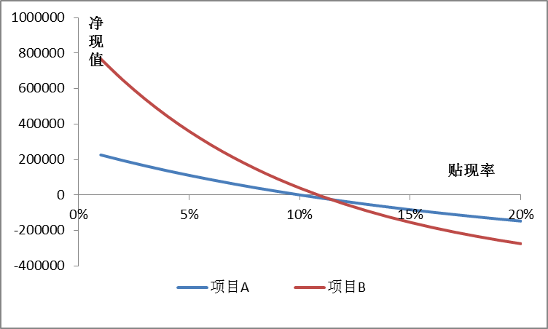

**第6题** 某化工厂生产两种用于轮船的黏合剂A和B。这两种黏合剂的强度不同，所需的加工时间也不同。生产1升黏合剂A需要20分钟，生产1升黏合剂B需要25分钟。这两种黏合剂都以一种树脂作为原料，1升树脂可以制造1升黏合剂A，或者1．1升黏合剂B。树脂的保质期是2周，目前树脂的库存为300升。正常工作下每周有5个工作日，每个工作日8个小时正常工作（注：每天超过8小时算作加班，必须先保证每天正常8小时工作）。工厂期望在2周内达到以下目标：保持工厂满负荷运转，即保证2周内每周5天、每天8小时正常工作基础上再加班若干分钟；至少生产黏合剂A100升和黏合剂B120升。黏合剂A和黏合剂B的每升单位利润分别为30元和28元。在300升树脂全部使用完的前提下，如何安排黏合剂A、B的生产量及平均每天加班工时（分钟），使得总利润最大。

要求：

1．在本工作表中设计决策变量和计算公式，建立求使得总利润最大的的解黏合剂A、B的生产量及平均每天加班工时（分钟）的规划求解模型；（8分）

2．将求解模型保存到B2开始的区域中。（2分）

**第7题** 某航空公司发现，提前购买机票的乘客中会有一部分乘客临时改乘其他航班的飞机。为了获得更多利润，航空公司总会对各航班多卖些机票（超过实际座位数），使各航班能够满座飞行。但这也带来一定的风险——会有些乘客即使购买了机票也无法乘坐该航班的飞机。

若该航空公司规定一个航班可多售35张机票。单张机票带来的利润可能是45、50、60、70、80元，得到各利润的概率分别为5%、30%、40%、20%、5%。因为机票多售造成乘客无法登机带来的损失为200元。一个航班乘客改乘其他航班的人数服从均值为40、标准差为6的正态分布。采用模拟的方法完成以下计算。

要求：

1．计算一个航班多售带来的利润与乘客无法乘机带来的损失之差；（4分）

2．利用模拟运算表进行200次模拟实验，根据实验结果制作图表，反映如果多售机票的张数为20,22,24,26......40张，那么200次实验中出现有票乘客无法乘机现象的频率是多少?（6分）